施工全过程图解（六）
31、椭圆型车道施工中
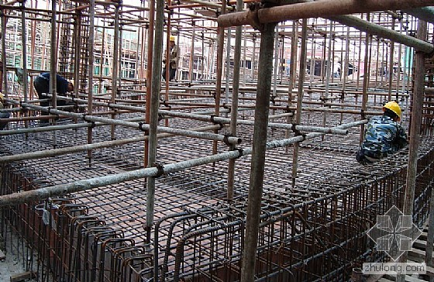
32、梁模板加固不合格需要整改的位置，梁侧板交接处木方未通长加固，该处很容易涨模。
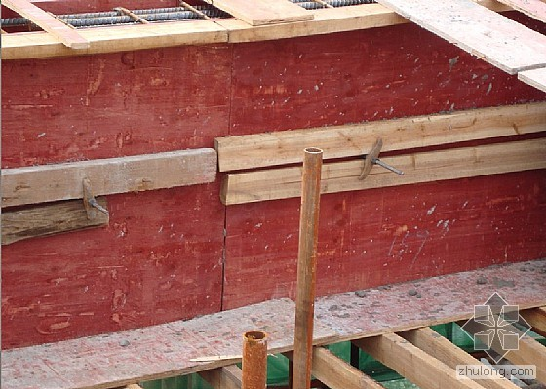
33、砖墙砌筑，在砖墙与砼结构交接处，钉铁丝网。
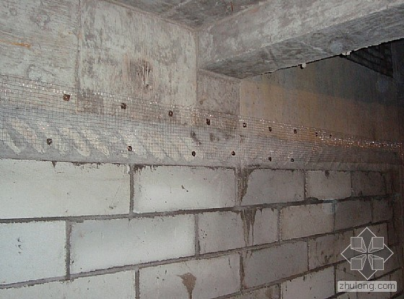
34、消防喷淋管施工中
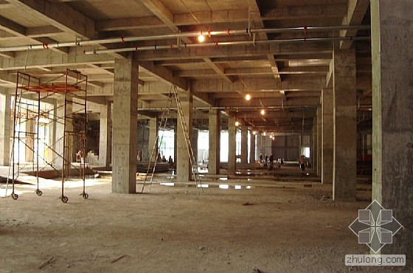
35、楼面模板施工完毕。呵呵，柱箍筋堆得太高了。
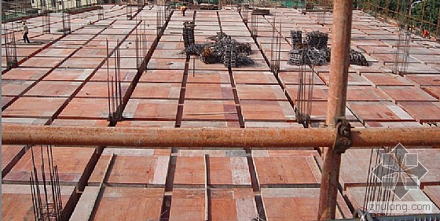
36、楼板钢筋施工中。
